Чиновники посоветовали жителям Иркутской области самим позаботиться об отоплении
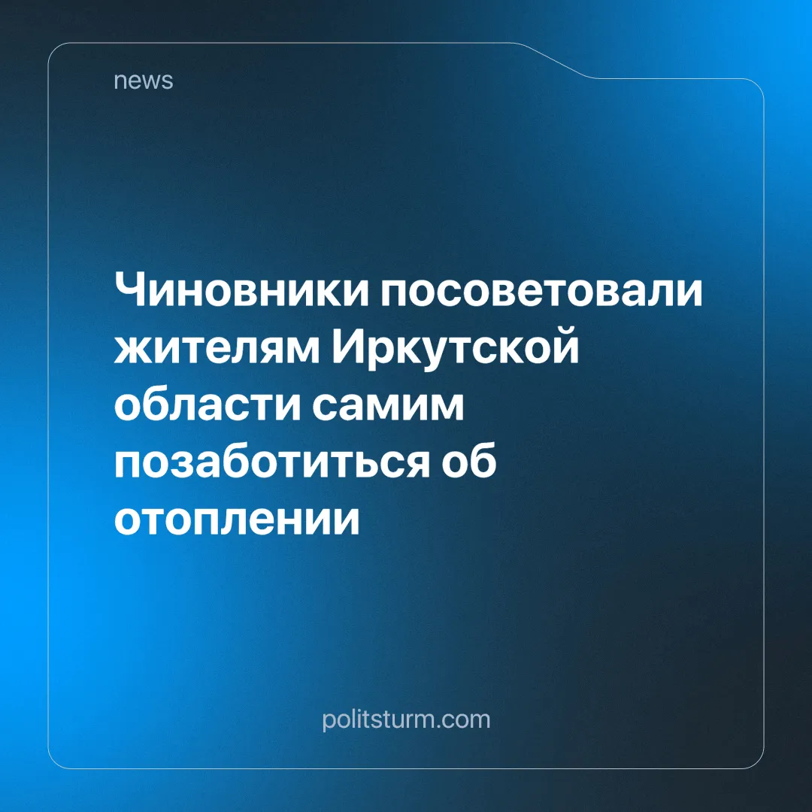

Оригинальная статья
2024-10-20
3 мин. на чтение

Оставшимся без света жителям Иркутской области посоветовали самим задуматься об отоплении и купить себе печи [1]. Об этом заявил начальник управления энергетики и газификации министерства жилищной политики, энергетики, транспорта и связи Иркутской области Сергей Малинкин.
Представитель Министерства ЖКХ Иркутской области Сергей Малинкин посоветовал жителям самим обеспечить себя отоплением. Надеяться на государство в этом вопросе нельзя, особенно когда по закону каждый обязан иметь дополнительный источник энергии. Ругать коммунальные службы также воспрещается, ведь ремонтные бригады усердно работают даже в минусовые морозы.
Связывают эту проблему с неспособностью энергосетей справиться с возрастающей нагрузкой. Около 4 тысяч местных жителей страдают от перебоев в электроснабжении. Несмотря на то, что большинство из них уже давно заключили договоры на подключение [1].
Не так давно, на площади Труда в Иркутске прошёл митинг с участием более 60 человек. Участники требовали приостановить подключение новых домов и провести модернизацию сетей для предотвращения дальнейших перебоев с электричеством [2].
Власти области всё же опасаются ухудшения ситуации. Губернатор Игорь Кобзев подписал документ о введении режима повышенной готовности из-за дефицита электроэнергии [4].
Ситуация в Иркутске и области, на фоне откровенно издевательских советов местных властей, не является из ряда вон выходящей. Описанная проблема является частью глобального системного кризиса энергетики в России. Растёт как количество аварий и перебоев, так и количество пострадавших. Более подробно об этом мы разобрали в нашем недавнем материале [3].
Не только Иркутская область, но и вся страна уже стоит на пороге чрезвычайной ситуации. Эта, как и многие другие проблемы современности, являются наглядным примером неэффективности существующих экономических отношений. Крупные частные собственники и депутаты-миллионеры плодотворно взаимовыгодно сотрудничают: простые люди остаются не только без денег, но и тепла, и электроэнергии, на которые бизнесмены при содействии властей стабильно повышают цены.
В циничном отношении Сергея Малинкина заложена суть существующей политики во всех сферах экономики. Пока коммунальные тарифы безостановочно пересматриваются в сторону удорожания, всю ответственность за собственные провалы власти перекладывают на плечи трудящихся. "Обеспечьте себя сами" и "Подумайте о своей выживаемости", - говорит нам власть. Если трудовой народ обязан обеспечивать себя сам, то зачем ему государство, которое никак не может в корне улучшить жизнь своих граждан? Зачем содержать армию чиновников, которым чужды интересы простого народа? Если трудящиеся в состоянии самостоятельно решать проблемы энергетики у себя в районе, то и на уровне страны это будет выполнимо. В очередной раз своим отношениям власти подталкивают людей к мысли, что рабочий народ способен прожить без предпринимателей и без их подельников, имей они всю полноту власти в своих руках. А вот дельцы без наёмных рабочих просто задохнутся, ведь не будет работников - не будет и прибыли.
К сожалению, для тружеников, ситуация в Иркутске показывает пример "эффективности" стихийных митингов. Как бы люди не выказывали свою волю, без собственной политической организации любая такая акция практически никчемна. Митинг июля не улучшил ситуацию октября, точно так же бесполезным станет режим повышенной готовности. Корень энергетического кризиса кроется не в действиях отдельных людей или компаний, даже не в отсутствии такта у определенных чиновников. Он заключается в самой рыночной экономике, в которой россияне живут вот уже 30 с лишним лет. За это время построенная в СССР энергетическая система пришла в упадок, обветшала, ожидаемо начала давать сбой и перестала работать эффективно. Для её поддержания необходимо выделять средства, проводить модернизацию, обновление и расширение, а государству, которое защищает прежде всего интересы бизнеса, это не выгодно.
Только социализм способен поступательно, путем тщательного планирования решить все проблемы современности. Последствия приватизации энергетической отрасли ударили по рядовым гражданам. Это наглядный пример показывает, к чему приводит рыночная экономика, в которой результаты общенародного труда оказываются в руках кучки "эффективных собственников”. Пока отрасль служит предметом обогащения "хозяев жизни", ситуация не улучшится. Только с властью трудового народа россияне смогут избавиться от закоренелых нерешенных проблем и построить жизнь по-новому. Социализм подарит нам настоящее, а коммунизм откроет будущее. Такое возможно только с появлением настоящей коммунистической партии, которая ставит себе целью осуществить эти задачи. Сейчас этим занимается Политштурм, вступайте и вы в нашу организацию, сделайте вклад в общее дело.
Источники:
[1] Газета.RU - «Чиновник раскритиковал оставшихся без электричества людей за отсутствие печи» от 17 октября 2024 г.
[2] IRCITY.RU - «"Хватит нас мучить". ИЭСК не подключает дома к свету - люди вышли на митинг в центре Иркутска» от 25 июля 2024 г.
[3] Политштурм - «Дефицит и разруха электроэнергетики» от 13 октября 2024 г.
[4] RG.RU - «В Иркутской области ввели режим повышенной готовности из-за дефицита энергии» от 4 октября 2024 г.
[5] Политштурм - «Цены на тепло вырастут до 30%» от 23 августа 2024 г.
[6] RG.RU - «ФАС рассчитала тарифы на электричество на 2025 год» от 8 октября 2024 г.

Оригинальная статья

